### **Bài Tập: Thiết Kế Database cho ứng dụng**

**Yêu cầu đạt được:**

Từ yêu cầu của khách hàng, sau khi hoàn thành cần thiết kế được một bản Database đáp ứng được: phải đảm bảo tính toàn vẹn, tối ưu hóa, và khả năng mở rộng. Việc chuẩn hóa và tối ưu hóa thiết kế là quan trọng để đảm bảo hệ thống hoạt động hiệu quả và dễ dàng bảo trì.

Data test phải insert >500k records, phải thức hiện kiểm tra các câu lệnh: insert, update, delete, select để đảm bảo được thiết kế đáp ứng được nhu cầu.

**Database có thể chọn: SQL Server, MySQL, PostgreSQL ...**

**Bài toán từ khách hàng:**

Nhằm giải quyết vấn đề đánh giá nhân sự hàng năm cho nhiều công ty, khách hàng mong muốn làm một công cụ đánh giá nhân sự cho nhiều công ty.

Mỗi đợt đánh giá được gọi là event, một event thuộc một công ty, và event có thời gian bắt đầu và kết thúc. Mỗi event được tạo theo danh mục event và không thể xóa khi đã bắt đầu.

Chỉ có manager hoặc admin mới có thể tạo event.

Admin/Manager cần tạo event theo các bước sau:

1. Tạo thông tin cơ bản cho event.
2. Tạo các bước đánh giá.
3. Tạo sheet đánh giá.
4. Cài đặt quyền truy cập cho các input trong sheet.
5. Thêm nhân viên đánh giá.
6. Thêm manager đánh giá cho từng nhân viên trong từng bước.
7. Xác nhận hoàn thành đánh giá.

**Chi tiết yêu cầu từng bước khi tạo một event:**

1. Màn hình nhập thông tin cơ bản: tên, thời gian bắt đầu - kết thúc, danh mục event. Event được tạo bởi admin/manager của công ty nào thì sẽ thuộc công ty đó.
2. Trong mỗi event, quá trình đánh giá sẽ gồm: nhân viên và manager. Ví dụ: đánh giá cuối năm bao gồm 4 bước: step 1 nhân viên nhập KPI, step 2 teamlead đánh giá, step 3 project manager đánh giá, step 4 giám đốc đánh giá. Khi đến step 4 thì event hoàn thành. Cần có cài đặt cho event có 4 bước cụ thể tương ứng trên màn hình, có thể chỉnh sửa tên của từng bước, và mỗi bước sẽ có 2 loại type là step của Nhân viên hoặc step của Manager.

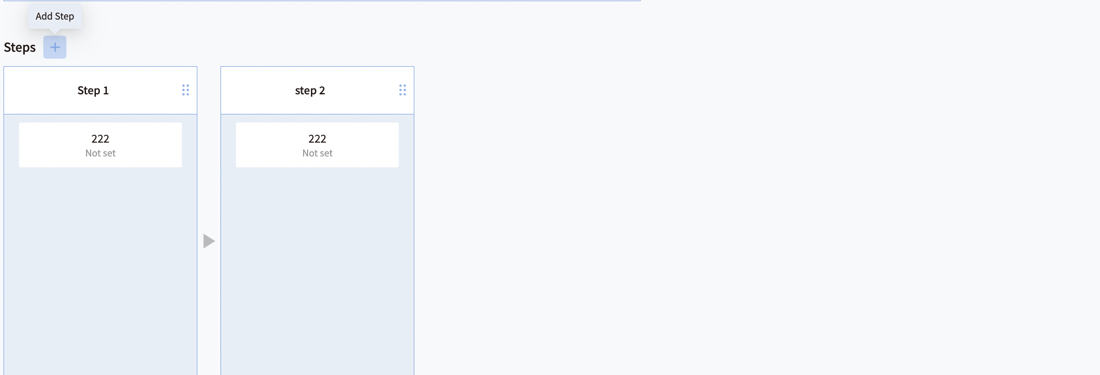

1. Sheet đánh giá là giao diện mà trong đó có các ô input để nhân viên và manager có thể nhập, kiểm tra số liệu KPI của nhân viên. Các ô input bao gồm các loại: input number, input string, input date, input long text, input checkbox, radio. Khi tạo sheet, cần có tên sheet và phần input trong sheet.

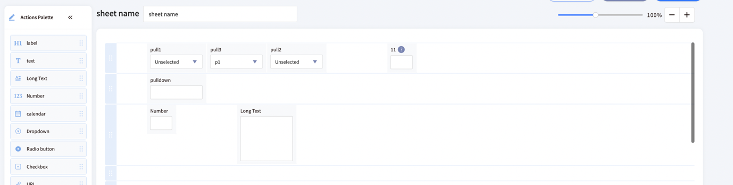

1. Cài đặt quyền truy cập cho từng phần input. Các loại quyền bao gồm: chỉ đọc, chỉnh sửa, bắt buộc nhập, không nhập, ẩn. Khi đã cài đặt cho từng đối tượng, cần lưu lại và hiển thị ra màn hình tương ứng ở từng bước đánh giá.

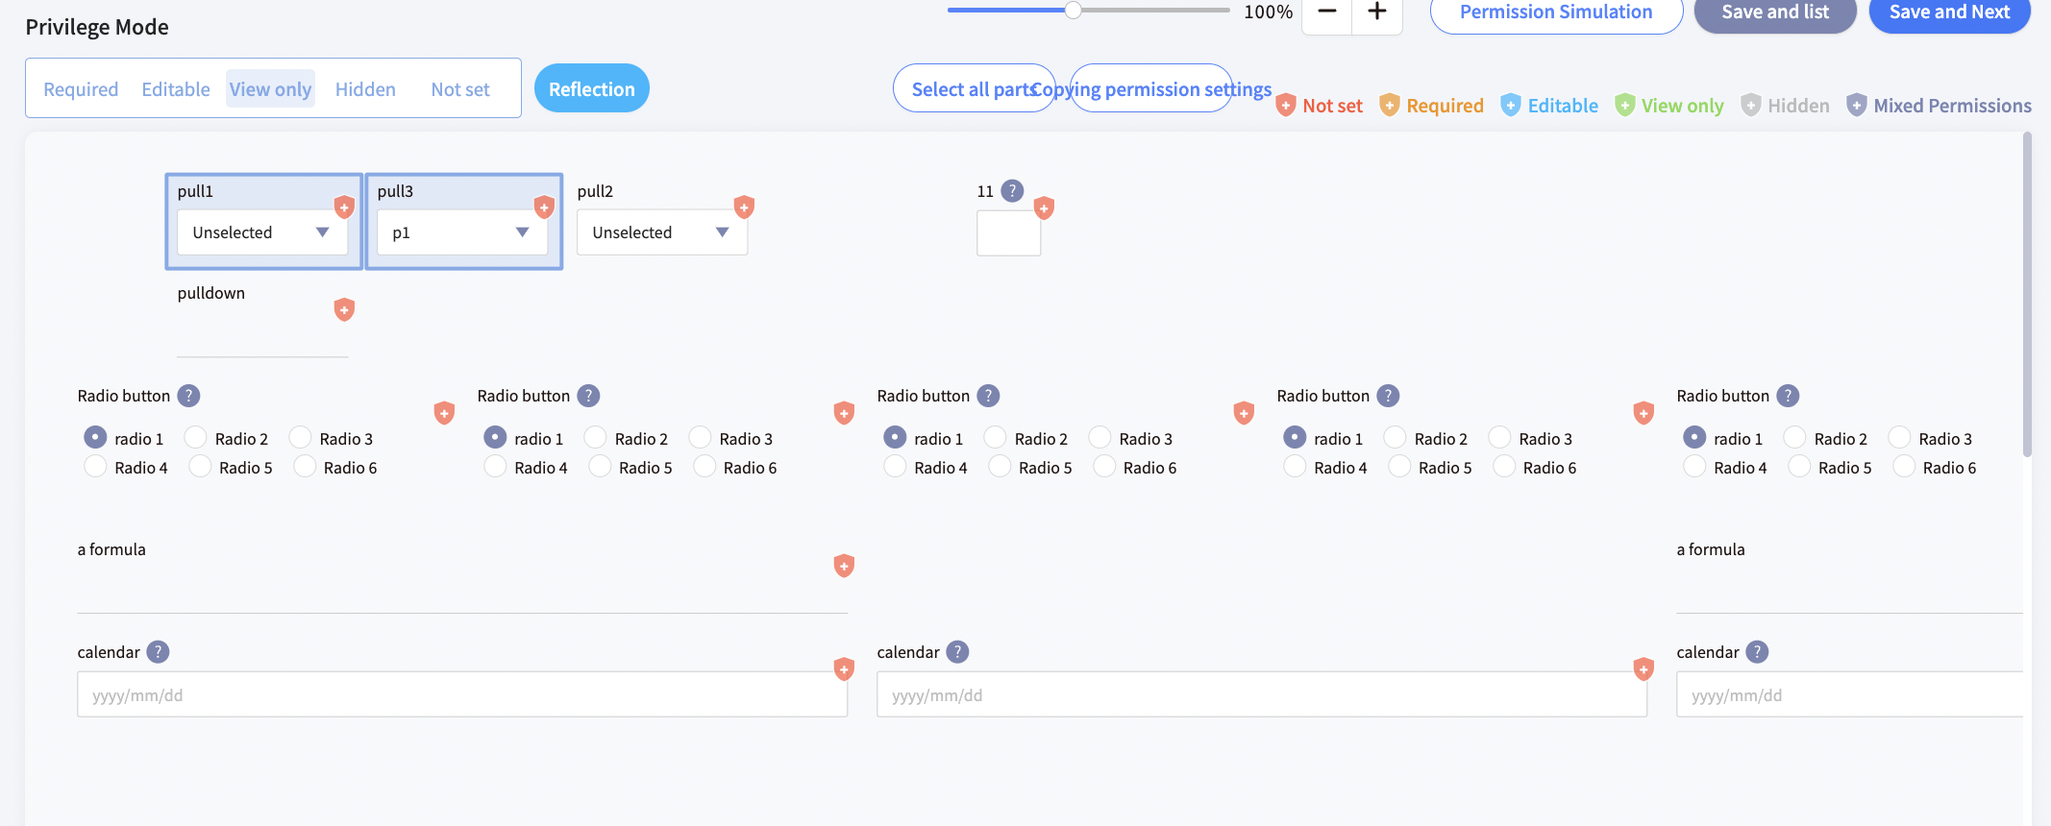

1. Màn hình thêm nhân viên đánh giá. (Ghi chú: Thông tin toàn bộ nhân viên của công ty được lấy từ API của một bên thứ 3 và lưu vào Database của hệ thống.) Ở bước này, khi thêm một nhân viên, nhân viên đó sẽ thuộc event đánh giá và sẽ được gán vào bước đánh giá có type là nhân viên. Giao diên sẽ hiện thị ra list nhân viên, có check box trên từng row để admin có thể chọn, sau khi chọn xong thì ấn nút add để lưu nhân viên.
2. Ở màn hình này, cài đặt manager nào đánh giá cho nhân viên nào và đánh giá ở bước nào, được thực hiện bằng tay. Ví dụ: event đã cài đặt 4 bước (step 1: nhân viên, step 2,3,4: manager) ở bước số 2 và đã thêm 1 nhân viên A ở bước số 5, thì ở màn hình này chúng ta cần cài đặt người đánh giá ở bước 2, 3, 4 cho nhân viên A.

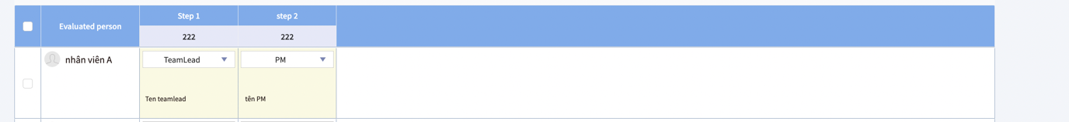

1. Lưu hoàn thành việc tạo event.

Mục tiêu:

* Phân tích chức năng, yêu cầu của khách hàng để thiết kế DB phù hợp.
* Đặt câu hỏi, QA nếu vấn đề chưa rõ ràng.
* Tìm DB phù hợp để thiết kế, nêu rõ lý do!
* Cần nêu được ưu nhược điểm trên bản thiết kế.
* Hoạt động theo nhóm hiện tại, thể hiện tinh thần hỗ trợ, đóng góp trong dự án.
* Đảm bảo số lượng bản nghi trong mỗi table, thực hiện test các câu lệnh và có evidence rõ ràng